ΒΟΥΛΗ ΤΩΝ ΕΛΛΗΝΩΝ ΑΠΟΣΠΑΣΜΑ
Πρωτ Από τα επίσημα Πρακτικά της ΡΛΣΤ', 21 Μαΐου 1998,
Αριθ. Συνεδρίασης της Ολομέλειας της Βουλής, στην οποία
Διεκπ. ψηφίστηκε το παρακάτω σχέδιο νόμου:

Κύρωση του Μνημονίου Συνεργασίας μεταξύ του Βασιλικού Πολεμικού Ναυτικού της Αυστραλίας και του Ελληνικού Πολεμικού Ναυτικού

Άρθρο πρώτο

Κυρώνεται και έχει την ισχύ, που ορίζει το άρθρο 28 παρ. 1 του Συντάγματος,
το Μνημόνιο Συνεργασίας μεταξύ του Βασιλικού Πολεμικού Ναυτικού της
Αυστραλίας και του Ελληνικού Πολεμικού Ναυτικού, που υπογράφηκε στην
Αθήνα στις 18 Ιουλίου 1995, του οποίου το κείμενο σε πρωτότυπο στην
ελληνική και αγγλική γλώσσα έχει ως εξής:

ΜΝΗΜΟΝΙΟ ΣΥΝΕΡΓΑΣΙΑΣ
ΜΕΤΑΞΥ ΤΟΥ ΒΑΣΙΛΙΚΟΥ ΠΟΛΕΜΙΚΟΥ
ΝΑΥΤΙΚΟΥ ΤΗΣ ΑΥΣΤΡΑΛΙΑΣ
ΚΑΙ ΤΟΥ ΕΛΛΗΝΙΚΟΥ ΠΟΛΕΜΙΚΟΥ ΝΑΥΤΙΚΟΥ

1. Το παρόν Μνημόνιο Συνεργασίας (εφεξής το "Μνημόνιο") διαλαμβάνει
τους όρους συνεργασίας μεταξύ του Βασιλικού Πολεμικού Ναυτικού της
Αυστραλίας (R.A.N.) και του Ελληνικού Πολεμικού Ναυτικού (Π.Ν.) (εφεξής
αποκαλούμενα ως τα "Πολεμικά Ναυτικά") για συνεργασία στον τομέα της
ανταλλαγής πληροφοριών αναφορικά με την προμήθεια, τη θέση σε επιχειρησιακή
ετοιμότητα και τη συνεχή επιχειρησιακή υποστήριξη των πλοίων τύπου
ΜΕΚΟ και του συναφούς κοινού εξοπλισμού τους σε χρήση ή προτεινόμενη
για χρήση από τα δύο Πολεμικά Ναυτικά ή αναφορικά με οποιουσδήποτε
άλλους τομείς κοινού ενδιαφέροντος.

Πεδίο Εφαρμογής

2. Τα δύο Πολεμικά Ναυτικά, οποτεδήποτε αποφασίσουν αμοιβαία να πράξουν
τούτο, θα ανταλλάσσουν πληροφορίες πάνω σε θέματα αμοιβαίου ενδιαφέροντος που σχετίζονται με τα σκάφη και μπορούν:

(α) να ανταλλάσσουν πληροφορίες σχετικά με τον κοινό εξοπλισμό τον
ενσωματωμένο στα σκάφη, συμπεριλαμβανομένων - αλλά όχι σε περιοριστική
βάση - των εκθέσεων αστοχίας και διαθεσιμότητας του εξοπλισμού, των
τροποποιήσεων που έχουν γίνει ή προτείνονται να γίνουν, των αποτελεσμάτων
δοκιμών και ελέγχου, των πληροφοριών που αφορούν τις επισκευές, τη
γενική ανακαίνιση και τη διοικητική μέριμνα (λογιστική υποστήριξη).

(β) να προσδιορίζουν τις ευκαιρίες για πράξεις συνεργασίας που αφορούν
τα σχέδια μελλοντικής τοποθέτησης ναυτικού εξοπλισμού στα πλοία.

(γ) να προβαίνουν σε διευθετήσεις αναφορικά με το δανεισμό ή την πώληση
εξοπλισμού κοινού για τα πλοία των αντίστοιχων Πολεμικών Ναυτικών.

(δ) να προβαίνουν σε διευθετήσεις για την από κοινού αγορά εξοπλισμού
που κατασκευάζεται για τα πλοία στην Αυστραλία και στην Ελλάδα.

3. Καμία πληροφορία δεν θα ανταλλάσσεται, σύμφωνα με τους όρους του
παρόντος Μνημονίου, που να προέρχεται από τρίτο μέρος χωρίς την προηγούμενη γραπτή έγκριση του τρίτου μέρους.

Εφαρμογή

4. Κάθε Πολεμικό Ναυτικό θα γνωστοποιεί στο άλλο το σύνδεσμό του (σημείο
επαφής) που θα είναι επιφορτισμένος με τη διασφάλιση της προσήκουσας
εκτέλεσης από τα Πολεμικά Ναυτικά των αντίστοιχων υποχρεώσεών τους,
που πηγάζουν από το παρόν Μνημόνιο και ο οποίος θα ενεργεί ως η συντονιστική αρχή αναφορικά με όλα τα θέματα τα συνδεόμενα με το παρόν Μνημόνιο.

5. Οι προς ανταλλαγή πληροφορίες θα διοχετεύονται στο σύνδεσμο του
Ναυτικού υποδοχής μέσω του Ναυτικού ή Στρατιωτικού Ακολούθου ή του
αρμόδιου Διπλωματικού Λειτουργού που είναι διαπιστευμένος στη χώρα
του αποστέλλοντος Ναυτικού.

6. Τα πραγματοποιούντα επίσκεψη μέλη του προσωπικού των αντίστοιχων
Πολεμικών Ναυτικών, που είναι αναγκαία για την υλοποίηση των στόχων
του παρόντος Μνημονίου, θα υπόκεινται στις συνήθεις διαδικασίες υποδοχής
τους και στους κανονισμούς ασφάλειας. Οι δαπάνες που σχετίζονται με
αυτές τις επισκέψεις θα βαρύνουν το Πολεμικό Ναυτικό, του οποίου το
προσωπικό πραγματοποιεί την επίσκεψη.

Ασφάλεια

7. Σύμφωνα με τους όρους του παρόντος Μνημονίου δύνανται να ανταλλαγούν
μόνο πληροφορίες που φέρουν τις εξής διαβαθμίσεις ασφάλειας, ήτοι,
"ΑΔΙΑΒΑΘΜΗΤΟ", "ΑΠΟΡΡΗΤΟ", "ΕΜΠΙΣΤΕΥΤΙΚΟ".

8. Όλες οι πληροφορίες, που παρέχονται, κατέχονται ή χρησιμοποιούνται
σύμφωνα με το παρόν Μνημόνιο, θα απολαύουν από το Ναυτικό υποδοχής
του αυτού βαθμού προστασίας που αυτό παρέχει στο δικό του υλικό και
στις δικές του πληροφορίες ισοδύναμης διαβάθμισης και δεν θα κοινοποιούνται
σε τρίτο μέρος χωρίς τη ρητή έγγραφη συγκατάθεση του Ναυτικού αποστολής.
Κάθε Ναυτικό θα καταβάλλει προσπάθεια λήψεως όλων των νόμιμων μέτρων
που έχει στη διάθεσή του προκειμένου να αποτρέψει την αποκάλυψη, σύμφωνα με οποιαδήποτε νομοθετική διάταξη, πληροφοριών που ανταλλάσσονται
ή άλλως γνωστοποιούνται σύμφωνα με το παρόν Μνημόνιο.

Δικαιώματα Πνευματικής Ιδιοκτησίας

9. Τίποτα στο παρόν Μνημόνιο δεν θα αποδυναμώνει ή περιορίζει οποιαδήποτε
υφιστάμενα ή κεκτημένα δικαιώματα πνευματικής ιδιοκτησίας (συμπεριλαμβανομένων
των διπλωμάτων ευρεσιτεχνίας και συγγραφικών δικαιωμάτων), τα οποία
δύνανται να αναγνωρισθούν σε οποιοδήποτε Ναυτικό ή τρίτο μέρος.

Χρησιμοποίηση Πληροφοριών

10. Κανένα Ναυτικό δεν θα χρησιμοποιεί τις πληροφορίες που του παρέχει
το άλλο Ναυτικό για σκοπούς άλλους από εκείνους για τους οποίους του
παρέχονται αυτές οι πληροφορίες σύμφωνα με το παρόν Μνημόνιο ούτε,
υπό τους όρους της παραγράφου 8, θα αποκαλύπτει αυτές τις πληροφορίες
σε τρίτους συμπεριλαμβανομένων ατόμων, οργανισμών ή κυβερνήσεων, χωρίς
την προηγούμενη γραπτή έγκριση του άλλου Ναυτικού.

Οικονομικά

11. Κάθε Ναυτικό θα είναι υπεύθυνο για την κάλυψη των ιδίων αυτού
δαπανών, σύμφωνα με το παρόν Μνημόνιο.

Επίλυση Διαφορών

12. Οποιαδήποτε διαφορά προκύπτει από την ερμηνεία ή την εφαρμογή
του παρόντος Μνημονίου θα επιλύεται φιλικά και το ταχύτερο δυνατόν
κατόπιν διαβουλεύσεων και διαπραγματεύσεων μεταξύ των δύο Ναυτικών
και δεν θα παραπέμπεται για διακανονισμό σε οποιοδήποτε δικαστήριο
ή τρίτους.

Έναρξη, Τροποποίηση και Καταγγελία

13. Το παρόν Μνημόνιο θα τεθεί σε ισχύ κατά την ημερομηνία που το
Π.Ν. θα πληροφορήσει το R.A.N. εγγράφως ότι έχουν ολοκληρωθεί όλες
οι απαιτούμενες εσωτερικές διαδικασίες, στην Ελλάδα, για την έγκριση
του Μνημονίου.

14. Τα δύο Ναυτικά δύνανται να προβούν και καθ' οιονδήποτε χρόνο σε
αμοιβαία αποδεκτές τροποποιήσεις του παρόντος Μνημονίου. Τα δύο Ναυτικά
δύνανται αμοιβαία να αποφασίσουν την αναθεώρηση του Μνημονίου καθ'
οιονδήποτε χρόνο.

15. Σε περίπτωση που οποιοδήποτε Ναυτικό επιθυμεί να καταγγείλει το
παρόν Μνημόνιο, θα προβεί σε γραπτή γνωστοποίηση της καταγγελίας προς
το άλλο Ναυτικό. Η καταγγελία θα τεθεί σε ισχύ έξι (6) μήνες από την
ημερομηνία λήψης της γνωστοποίησης καταγγελίας. Εναλλακτικά, τα δύο
Ναυτικά δύνανται να καθορίσουν αμοιβαία τα της καταγγελίας του παρόντος
Μνημονίου καθ' οιονδήποτε χρόνο. Οι διατάξεις του παρόντος Μνημονίου
που αναφέρονται στα οικονομικά και την ασφάλεια θα συνεχίζουν να ισχύουν ωσάν να μην είχε γίνει καμία καταγγελία του παρόντος Μνημονίου.

Συντάχθηκε εις διπλούν στην αγγλική και ελληνική γλώσσα, στις 18 Ιουλίου 1995, στην Αθήνα και τα δύο κείμενα είναι εξίσου αυθεντικά.

Για την Κυβέρνηση Για την Κυβέρνηση
της Ελληνικής της Αυστραλίας
Δημοκρατίας

(υπογραφή) (υπογραφή)
Ν. ΚΟΥΡΗΣ GARY PUNCH, MP

Υφυπουργός Εθνικής Υφυπουργός Άμυνας,
Άμυνας Επιστημών και
Προσωπικού

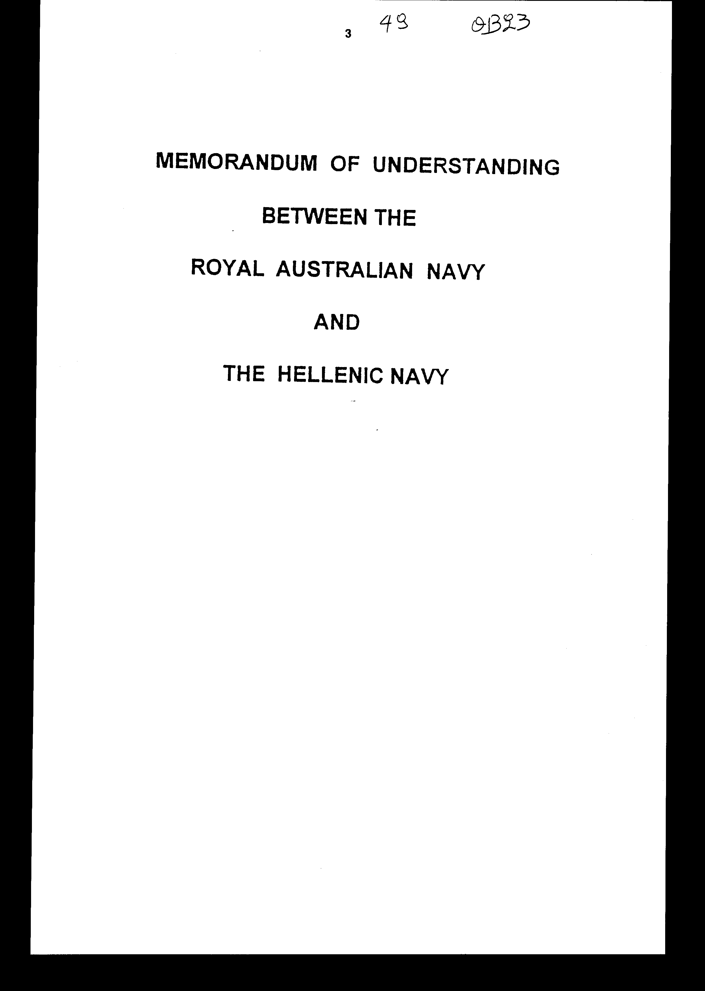
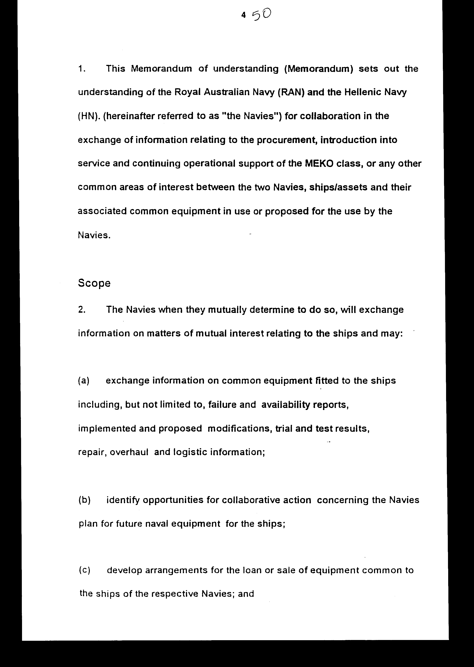
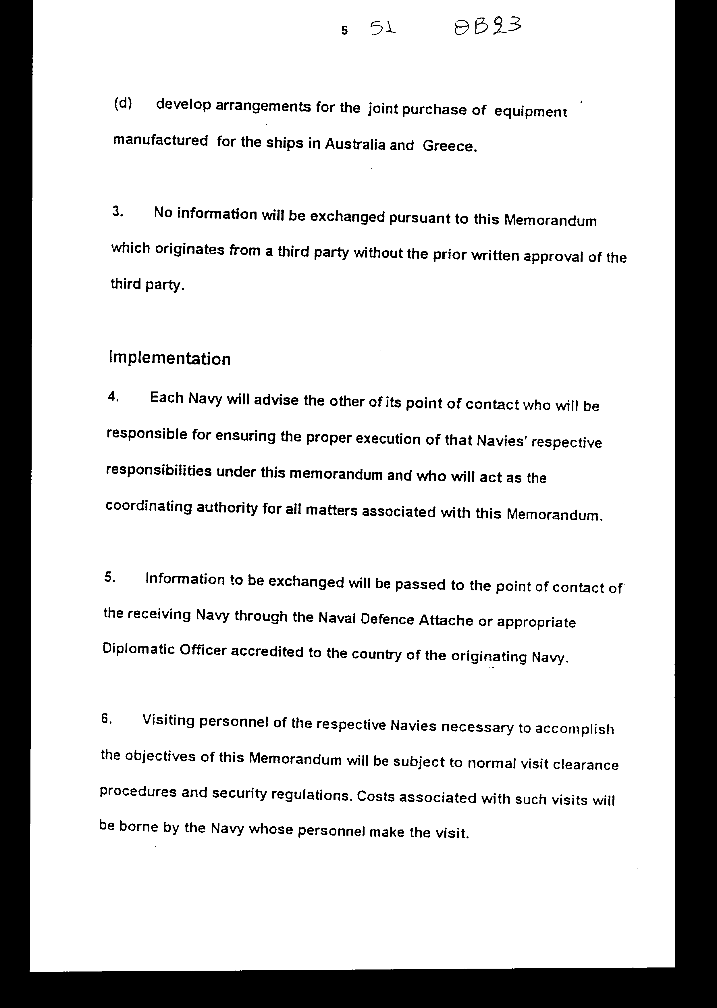
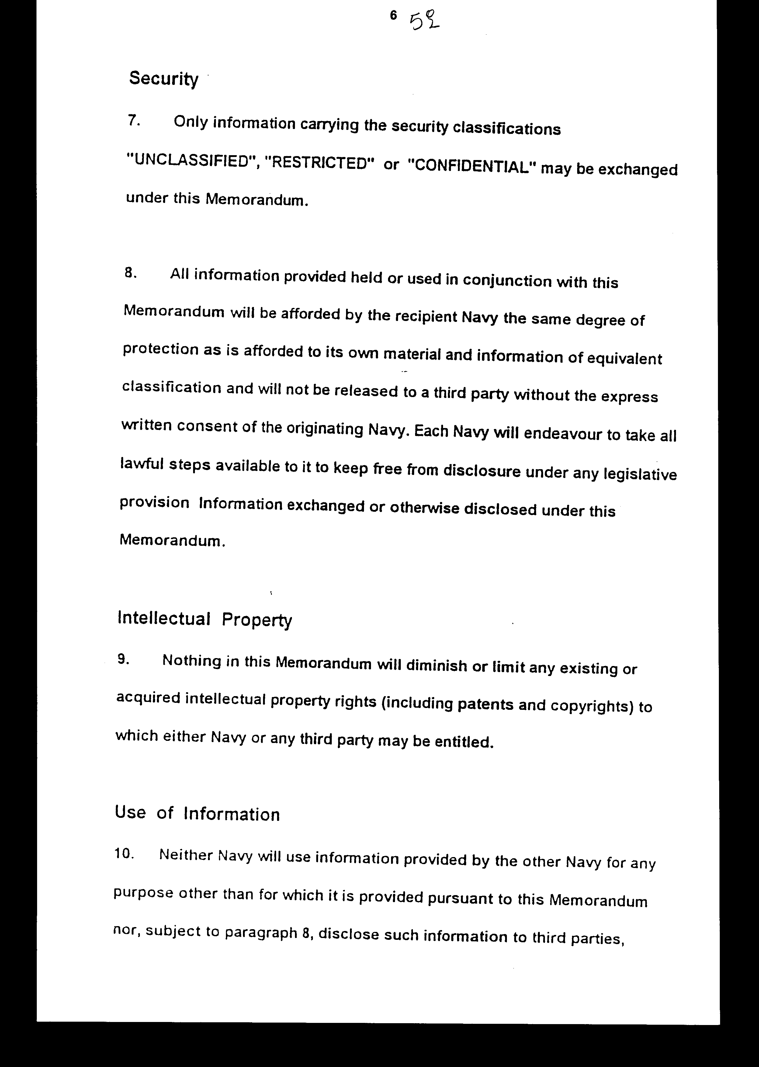
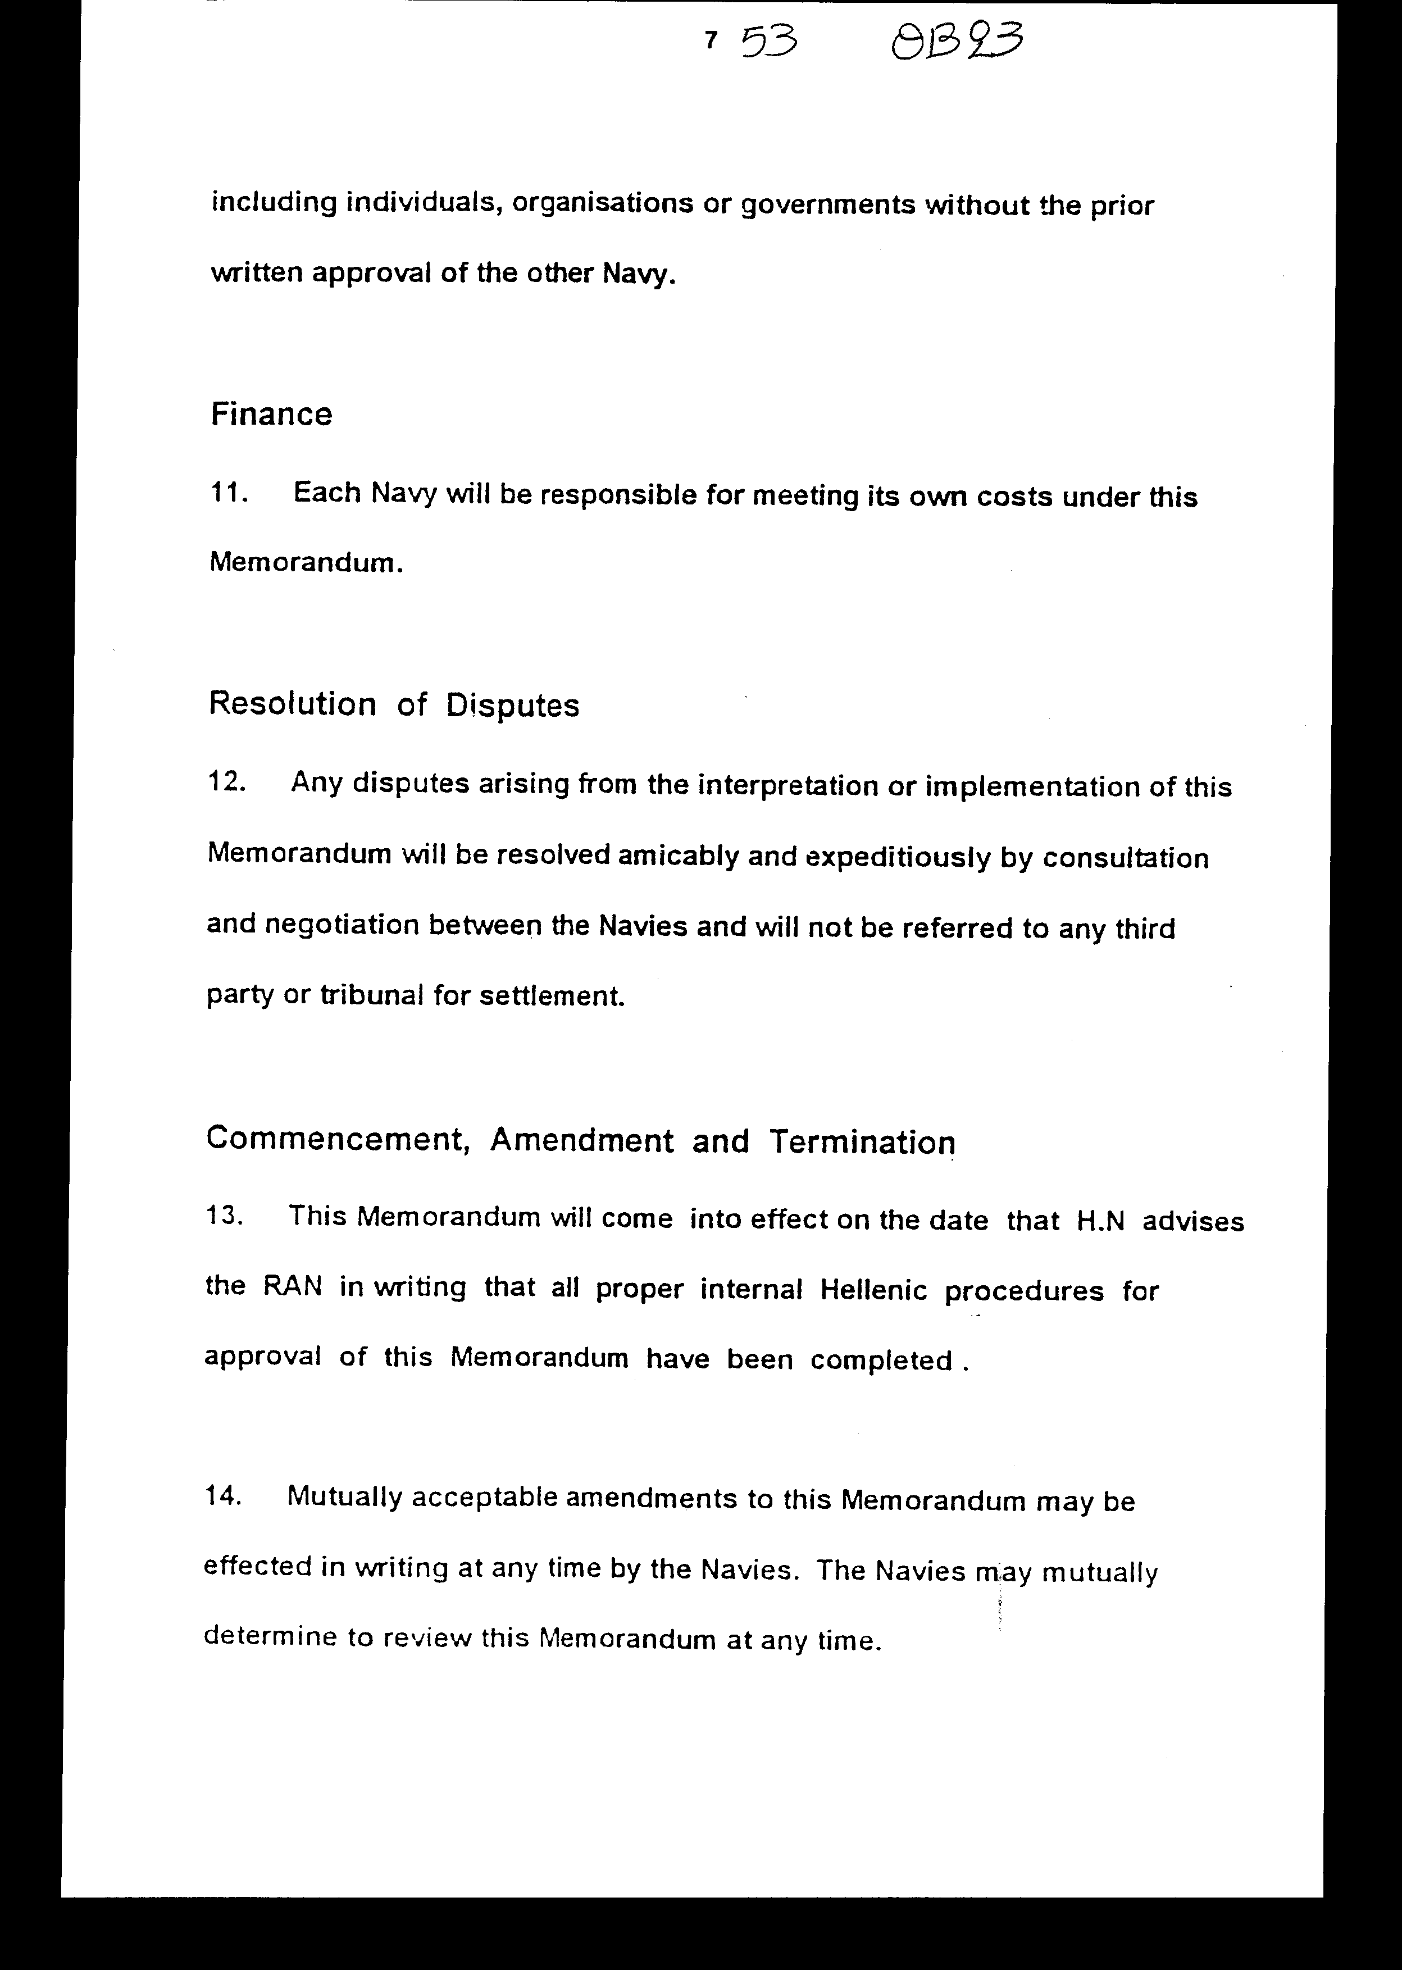

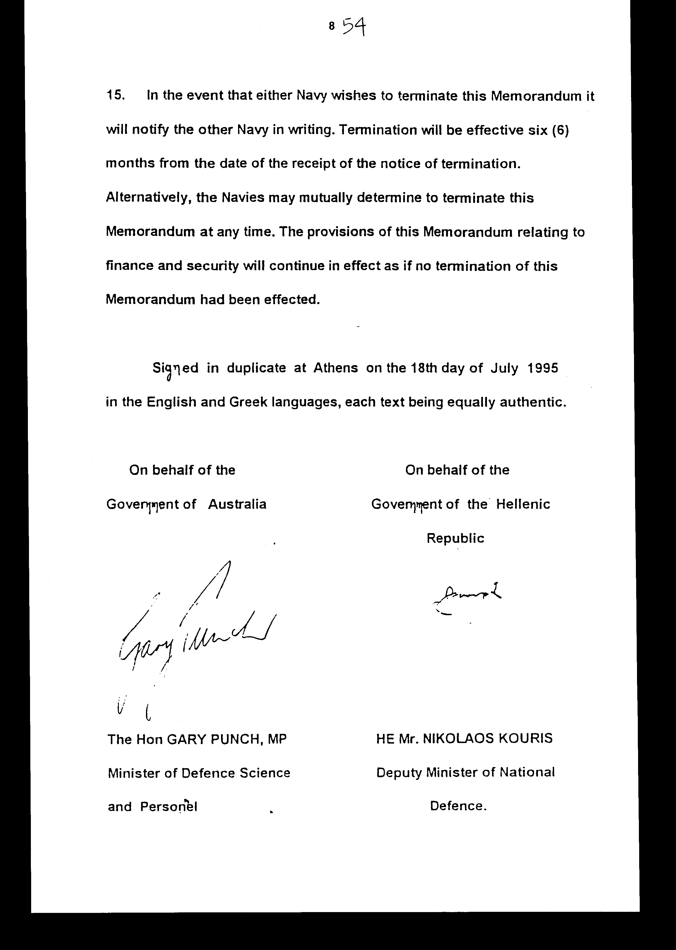

Άρθρο δεύτερο

Η ισχύς του παρόντος νόμου αρχίζει από τη δημοσίευσή
του στην Εφημερίδα της Κυβερνήσεως και του Μνημονίου που κυρώνεται
από την πλήρωση της προϋποθέσεως της παραγράφου 13 αυτού.

Αθήνα, 1998

Ο ΠΡΟΕΔΡΟΣ ΤΗΣ ΒΟΥΛΗΣ
ΑΠΟΣΤΟΛΟΣ ΧΡ. ΚΑΚΛΑΜΑΝΗΣ

Ο ΓΕΝΙΚΟΣ ΓΡΑΜΜΑΤΕΑΣ ΤΗΣ ΒΟΥΛΗΣ Η ΠΡΟΪΣΤΑΜΕΝΗ ΤΗΣ ΔΙΕΥΘΥΝΣΗΣ ΝΟΜΟΘΕΤΙΚΟΥ ΕΡΓΟΥ
ΠΑΝΑΓΙΩΤΗΣ Θ. ΤΖΩΡΤΖΟΠΟΥΛΟΣ ΑΜΑΛΙΑ ΡΟΥΠΑ

